PERCEPCIJA ZNANJA ZDRAVSTVENIH RADNIKA
U VEZI SA HIV INFEKCIJOM

AIDS je medicinsko stanje koje nastaje usled oštećenja koje prouzrokuje HIV i prirodne sposobnosti organizma da se brani od izazivača bolesti.
AIDS/sida su skraćenice nastale slaganjem početnih slova punog naziva bolesti na engleskom (Acquired Immunodeficiency Syndrome) i francuskom jeziku (Syndrome de l'immunodéficience Acquise), a u prevodu na srpski znače: Sindrom stečenog gubitka imuniteta.
Sindrom – znači da je to skup više različitih bolesti, infekcija i/ili simptoma, znakova bolesti.
Stečen – znači da se osoba nije rodila sa tim (ne nasleđuje se), već se zarazila tokom života.
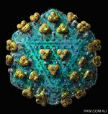
Gubitak Imuniteta – znači da dolazi do postepenog gubitka odbrambenih sposobnosti tela da se bori sa izazivačima bolesti.
HIV je skraćenica od Virus Humane Imunodeficijencije.
Virus – Virusi su mikroorganizmi koji nisu sposobni da se samostalno razmnožavaju, rastu, stvaraju svoje proteine, niti da obavljaju metaboličke procese van ćelije domaćina. Zato zaraze ćelije organizma u kojima prave sopstvene kopije. Ćelija domaćina tada proizvodi delove virusa i radi u njegovu korist, a ne proizvodi materije koje su njoj neophodne za normalan rad. To u domaćinu dovodi do patološkog stanja - bolesti.
Humani – Ljudski. Ova reč naglašava da se ovim virusom mogu zaraziti samo ljudi i da se prenosi isključivo među ljudima. HIV se ne prenosi sa ljudi na životinje ili biljke i obrnuto. Prenos virusa dešava se samo preko kontakta sa telesnim tečnostima osobe koja ima HIV.
Imunodeficijencija – ova reč je složenica od dve reči i to: imunitet (otpornost) i deficijencija (nedostatak) i odnosi se na smanjenje ili gubitak sposobnosti imunskog (odbrambenog) sistema organizma da nas brani od izazivača različitih bolesti.
ISTORIJA I PRVI SLUČAJ HIV/AIDS-A
Poreklo AIDS-a i HIV-a zbunjivalo je naučnike otkada se bolest prvi put pojavila u ranim osamdesetim godinama prošlog veka. Preko trideset godina ovo je predmet žestoke rasprave i uzrok bezbroj argumentacija. Šta je istina? Odakle dolazi AIDS?
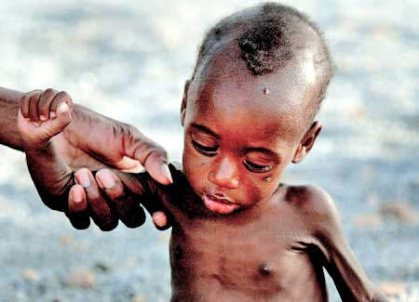
Prvi prepoznati slučaj AIDS-a se dogodio u SAD-u početkom 1980-ih. Kod niza gej muškaraca u New Yorku i Kaliforniji odjednom su počele da se razvijaju retke oportunističke infekcije i karcinomi koji su bili tvrdoglavo otporni na bilo koji tretman. U to vreme AIDS još nije imao naziv, ali je brzo postalo očigledno da su svi ljudi koji su bili pogođeni patili od istog sindroma.
HIV, virus humane imunodeficijencije, je otkriven ubrzo posle toga. Dok su neki bili inicijalno protiv priznavanje veze, postoji jasan dokaz da HIV uzrokuje AIDS. Dakle, kako bi se pronašao izvor AIDS-a, potrebno je potražiti poreklo HIV-a, i saznati kako, kada i gde je HIV počeo da uzrokuje bolest kod ljudi.

KAKO JE HIV NASTAO?
- Teorija koja je možda i najbolje i najšire prihvaćena jeste ta da je virus potekao iz životinjskog carstva (rezus majmuna, šimpanzi i tzv. čađavih mangabija).
- Virus poznat kao Simian Immunodeficiency Virus – SIV (virus imunodeficijencije kod majmuna) postoji u carstvu majmuna, a gde su majmuni dobili taj virus još je nerazjašnjeno.
- Poreklo virusa se veže za Afriku.
- Prvi poznati smrtni slučaj prouzrokovan AIDS-om bio je muškarac koji je umro 1950-e godine u Belgijskom Kongu.
- Istorija HIV-a i AIDS-a izvan Afrike počinje 1981. godine, s prvim znakovima nove ''bolesti''. U nekoliko velikih gradova prijavljeno je veći broj neobičnih infekcija kod muškaraca homoseksualaca. Do kraja 1981. godine ove su neobične infekcije uništavale imuni sistem inficiranih. Pošto su ove infekcije primećene uglavnom kod muškaraca homoseksualaca, nazvane su GRID (Gay Releted Immune Deficiency) tj. deficiencija imunog sistema kod muškaraca homoseksualaca.
- Broj infekcija se povećao kao i broj prijavljenih infekcija izvan homoseksualnog društva.1982.g. je u SAD-u zvanično objavljena epidemija.
- HIV nije bio identifikovan do 1983.g. i bio je nazivan LAV ili HTLV-III. Od 1986. godine virus je poznat kao virus humane imuno deficijencije (HIV).
- 1986. godine otkriven je i HIV-2 i moguće je da će se pronaći i drugi oblici virusa.

KADA JE HIV NASTAO?
U poslednjih nekoliko godina postalo je moguće ne samo da se utvrdi da li je HIV prisutan u krvi ili uzorku plazme već i da se utvrdi određeni podtip virusa. Proučavanje podtipa virusa nekih od najranije poznatih slučajeva HIV infekcije mogu pomoći u nalaženju tragova o vremenu kada se virus pojavio kod ljudi i njegovoj kasnijoj evoluciji.
Četiri najranije poznata slučaja HIV infekcije su sledeća:
- Uzorak plazme uzet 1959. godine od jednog odraslog muškarca iz današnje Demokratske Republike Kongo.
- Uzorak limfnog čvora uzet 1960. godine od jedne odrasle žene iz Demokratske Republike Kongo
- Uzorak tkiva u kome je pronađen HIV kod jednog američkog tinejdžera koji je umro u St. Loise 1969. godine.
- Uzorak tkiva u kome je pronađen HIV kod norveškog moreplovca koji je umro oko 1976. godine.
Analize iz 1998. godine na uzorku plazme iz 1959. godine sugerišu da se HIV-1 pojavio kod ljudi četrdesetih odnosno ranih pedestih godina prošlog veka.
U januaru 2000.godine rezultati nove studije pokazali su da se prvi slučaj HIV-1 infekcije dogodio oko 1931. u zapadnoj Africi. Ova procena (koja sugeriše oko 15 godina moguće greške) bazirana je na komplesnom komjuterskom modelu evolucije HIV-a.
Međutim, studija iz 2008. godine procenjuje poreklo HIV-a u periodu od 1884. do 1924. godine, mnogo ranije nego u prethodnom istraživanju. Istraživači su uporedili virusni uzorak iz 1959. godine (najstariji primerak HIV-1) sa novijim uzorkom iz 1960. godine. Pronašli su značajne genetske razlike između njih, ukazujući na diverzifikaciju HIV-1 tipa mnogo pre nego što je prepoznata pandemija AIDS-a.
Autori navode dugu istoriju virusa u Africi i određuju Kinašasu u zapadnoj Africi kao “epicentar HIV/AIDS pandemije”. Prema ovim istraživanjima rano širenje HIV-a u saglasnosti je sa razvojem kolonijalnih gradova i kojima se povećavala mogućnost za prenošenje ovog virusa među ljudima. Ukoliko su ovi nalazi tačni oni imliciraju postojanje HIV-a znatno ranije nego što se do tada mislilo.

Industrija krvi
Kako je transfuzija krvi postala rutinski deo medicinske prakse, industrija koja je zadovoljavala ovu povećanu potražnju počela se ubrzano razvijati. U nekim zemljama poput SAD donatori su bili plaćeni da daju krv a to je politika koja je najviše privlačila pažnju kod onih kojima je očajnički potreban novac; između ostalih to su bili intravenski korisnici droga.
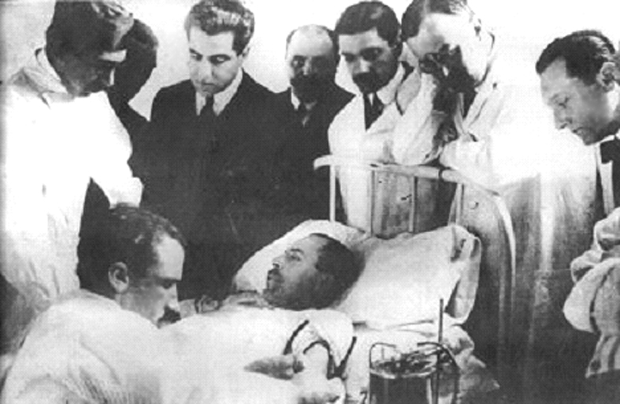
U ranoj fazi epidemije doktori nisu bili svesni koliko se lako HIV može širiti putem donacije krvi koja nije testirana. Ta krv je bila slata širom sveta, i nažalost, većina ljudi koji su primili zaraženu krv postali su HIV pozitivne osobe. U kasnim 60-tim godinama hemofiličari su počeli da imaju benefit od proizvoda nazvanog Faktor VIII. Međutim, za izradu ovog koagulanta krvi stotine pojedinačnih donatora morale su da se spajaju. To je značilo da se pojedinačnom donacijom krvi inficiranoj HIV-om mogla da se kontaminira velika grupa Faktora VIII.
Ova situacija je stavila hiljade hemofiličara širom sveta u rizik od HIV-a, i mnogi od njih su inficirani virusom.
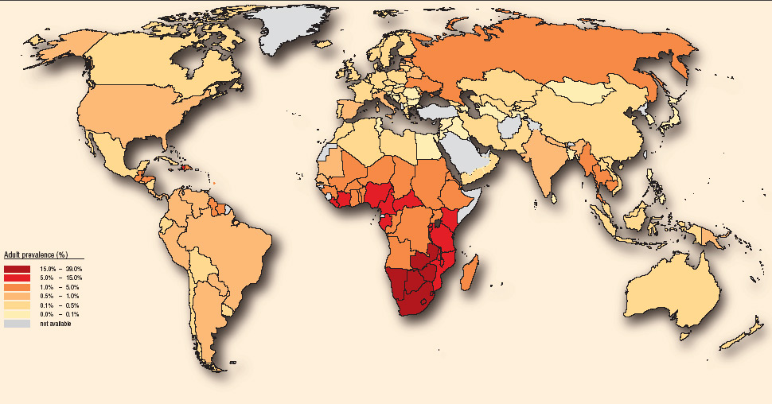

Distribucije HIV infekcije i obolelih od AIDS-a u svetu

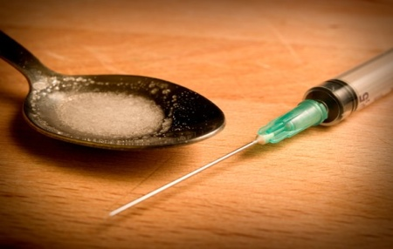
Korišćenje droge
Sedamdesetih godina se vidno uvećala dostupnost heroina u SAD, nakon rata u Vijetnamu i ostalih konflikata na Bliskom istoku koji su pomogli u podsticanju rasta intravenskog korišćenja droga. Povećana dostupnost zajedno sa razvojem plastičnih špriceva i osnivanjem “mesta za rokanje” gde su ljudi mogli da kupe droge i iznajmljuju opremu, koja je mogla da u sledećoj turi uslovi da virus pređe na druge.
HIV se nalazi u svim telesnim tečnostima, ali u dovoljnoj količini da bi se neko zarazio ima ga u krvi, presemenoj i semenoj tečnosti, rektalnom sekreut, vaginalnom sekretu i majčinom mleku. Da bi do infekcije došlo ove tečnosti moraju biti u direktnom kontaktu sa sluzokožom, oštećenom kožom ili da budu direktno ubrizgane u krvotok (npr. putem igle i šprica). U velikom broju slučajeva ulazak HIV-a u organizam odigrava se preko sluzokože usta, početnog dela penisa, vagine i rektuma.
OSETLJIVOST VIRUSA
- Osetljiv je na jako visoke i jako niske vrednosti pH (pH<3 i >10 uništava ga za 10 minuta)
- Virus ima omotač sastavljen od proteina i masti koji ga čini osetljivim na uobičajena dezinfekciona sredstva i rastvarače (medicinski alkohol, formaldehidi, dezderman, hloroform i sl.). Hipohlorit 0,5 % ga inaktiviše za 1 minut, alkohol ga inaktiviše za par minuta
- Na temperaturi od 25⁰C u „hranljivoj vodenoj suspenziji“ virus može preživeti do 15 dana, a na temperaturi od 37⁰C do 11 dana, temperatura od 56⁰ C ga inaktiviše za 30 minuta
- Takođe virus je veoma neotporan u spoljašnjoj sredini, van ljudskog organizma živi nekoliko sekundi
- Jedino van ljudskog organizma, može živeti na veoma niskim temperaturama (temp. tečnog azota od minus 70 stepeni).
- Relativno otporan na uv i gama zrake
- U svim zdravstvenim ustanovama primenjuje se upotreba ili instrumenata za jednokratnu ili standardna suva sterilizacija ili autoklaviranje, koje su dovoljne da unište virus HIV-a.

VARIJABILNOST
Postoje dva humana virusa: HIV-1 i HIV-2.
Većina uzročnika AIDS-a u svetu (SAD, Evropa, veći dio Afrike) pripada virusu HIV-1.
Virus HIV-2 se javlja sporadično; predominantno je prisutan u zapadnoj Africi, ali se retko javlja i u drugim zemljama sveta.
Osnovna biološka i genetska svojstva ova dva virusa su slična. Oba uzrokuju imunodeficijencije odnosno AIDS. Međutim, HIV-2 je slabije infektivan od HIV-1 virusa, ima duži inkubacioni period i nižu incidenciju pojave AIDS-a.
Bitna karakteristika HIV-a je da ima mogućnost velike genetske promenljivosti, koja nastaje zbog čestih mutacija i rekombinacija. Jedan od razloga zbog čega postoje poteškoće u razvoju vakcine protiv HIV-a je taj što virus ima sposobnost da menja svoj genom u nekoliko kritičnih regija.
Ako se u procesu prepisivanja promeni samo jedna od aminokiselina, nastane novi soj HIV-a. Na taj se način stvaraju mutanti - “kvazisojevi”, što se dešava čak i u organizmu jedne inficirane osobe. Postojanje brojnih kvazisojeva jedan su od razloga što još uvek nije stvorena vakcina protiv AIDS-a, a varijabilnost virusa je jedan od uzroka rane pojave rezistencije na antiretrovirusne lekove.
PRENOS HIV-A
Svaka osoba bez obzira na pol, seksualnu orijentaciju, rasu, etničku grupu, religiju, ekonomski status i obrazovanje može biti inficirana HIV-om. Ono što HIV infekciju izdvaja od ostalih je izuzetna neotpornost virusa u spoljašnjoj sredini. Vrlo brzo ga uništavaju sasušivanje, povišena temperatura i uobičajene koncentracije dezinfekcionih sredstava. Smatra se da ne predstavlja rizik ukoliko se nađe u spoljašnjoj sredini.
Putevi prenosa HIV infekcije su:
- Nezaštićen seksualni kontakt (bez kondoma) sa HIV inficiranom osobom:
  - Analni seks je najrizičniji. Rizik je veći kod osobe nad kojom se vrši akt.
  - Vaginalni seks je drugi po redu najrizičniji oblik seksualnog kontakta.
  - Oralni seks, ali se smatra da je rizik od prenošenja infekcije manji u odnosu na vaginalni i analni seks. Rizik se značajno povećava ukoliko tokom oralnog seksa dođe do ejakulacije u usta.
  - Promiskuitet i prisustvo drugih polno prenosivih bolesti povećavaju opasnost od infekcije HIV-om.
- Kontakt sa krvlju zaražene osobe:
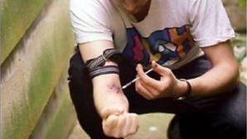
- korišćenjem zajedničkog (nesterilnog) pribora za ubrizgavanje droga i drugih supstanci, tetoviranjem i pirsingom neste-rilnim priborom, tuđim brijačima, krvnim bratimljenjem i u svim ostalim slučajevima kada se dolazi u kontakt sa zaraženom krvlju.
- Preko šprica i igle, bilo da je u pitanju slučajna povreda iglom (ovaj rizik prvenstveno se odnosi na medicinske radnike) ili korišćenje istog šprica i igle od strane većeg broja korisnika intravenskih narkotika (npr. heroin).
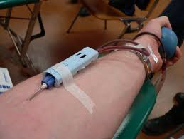
- HIV infekcija se može preneti preko transfuzije krvi (primanjem krvi zaražene osobe). Međutim, rizik za ovakvim nači-nom prenošenja danas je nizak jer se sva krv dobrovoljnih davaoca rutinski testira na HIV.
- HIV pozitivne osobe ne mogu biti dobro-voljni davaoci krvi.
- Transplantacija organa i tkiva nosi rizik od HIV infekcije po primaoca organa/tkiva, ali je taj rizik nizak obzirom na rutinsko testiranje krvi i tkiva davaoca na HIV.

- Sa HIV pozitivne majke na dete u toku trudnoće, porođaja i dojenja. Dojenjem se zarazi oko 50% dece. HIV pozitivna trudnica može roditi zdravu bebu ako se:
- tokom trudnoće primenjuje propisana ARV terapija
- porođaj obavi Carskim rezom
- bebi daje ARV terapija prvih meseci po porođaju
- beba ne doji.
- Kontakt između oštećene kože i sluzokože sa HIV inficiranom krvlju ili drugim telesnim tečnostima. Upotreba kondoma je veoma pouzdan način zaštite od HIV infecije, ali treba imati na umu da nijedna zaštita pa ni kondom nisu 100% efikasni u sprečavanju infekcije HIV-om.

Kako se HIV ne prenosi?

• Poljupcem i preko pljuvačke,
• Rukovanjem ili grljenjem ,
• Preko znoja ili suza,
• Kašljanjem ili kijanjem,
• Korišćenjem zajedničkog pribora za jelo ili piće,
• Korišćenjem zajedničkog kupatila, peškira ili toaleta,
• U gradskom prevozu,
• Preko životinja ili ubodom insekta,
• Boravkom u istoj prostoriji (stan, kancelarija, škola…),
• Korišćenjem istog telefona, kompjutera,
• Spavanjem u istom krevetu,
• Putem urina ili fekalija.

KOLIKO JE HIV OTPORAN U SPOLJAŠNJOJ SREDINI?
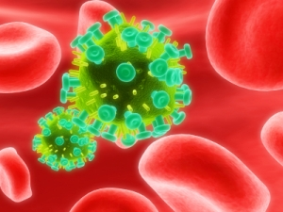
HIV ne spada u grupu otpornih mikroorganizama i zbog toga ne može dugo da opstane niti da se umnožava u spoljašnjoj sredini (izvan ljudskog organizma). Zbog toga se HIV ne može preneti:
- Putem vode i vazduha.
- Preko insekata (kao što su komarci ili krpelji).
- Preko pljuvačke, suza ili znoja.
- Uobičajenim svakodnevnim kontaktom kao što je rukovanje, grljenje i drugo.
- Preko daske za WC šolju.

STADIJUMI I SIMPTOMI HIV INFEKCIJE
HIV napada imuni sistem organizma koji je zadužen za borbu protiv različitih infekcija i bolesti, ali nažalost nema načina da se bori protiv HIV-a. Virus po ulasku u organizam napada određene ćelije imunog sistema, takozvane CD4 limfocite, a može direktno inficirati i Centralni nervni sistem i mozak. Osobe zaražene HIV-om mogu i nemoraju da imaju bilo kakve simptome i znake bolesti, upravo iz tog razloga jedini način da neko sazna svoj HIV status je da uradi test na HIV. Unutar nekoliko nedelja nakon infekcije HIV-om, kod 60% zaraženih može da se razvije akutna bolest nalik gripu (povišena temperatura, malksalost, bolovi u mišićima) ili infektivnoj mononukleozi, koja za nedelju do dve nedelje spontano prolazi. U ovoj fazi osoba je veoma zarazna zbog intenzivnog razmnožavanja i širenja virusa po organizmu. Nakon ove faze osobe mogu biti bez simptoma mesecima i godinama, što ne znači da nisu zarazne.
Od trenutka nastanka, HIV infekcija prolazi kroz nekoliko stadijuma:
- Period inkubacije, traje 2-4 nedelje. U ovom periodu inficirani su bez tegoba.
- Akutni retrovirusni sindrom (ARS) nastaje 2-4 nedelje nakon infekcije, mada se može javiti i nakon 3 meseca. Oboleli ga najčešće opisuju kao najteži grip ikada. Međutim, neće sve inficirane osobe razviti tipičnu sliku ARS-a. Među najčešćim simptomima izdvajaju se:

  - Dijareja (proliv)
  - Malaksalost
  - Povišena telesna temperatura
  - Učestale gljivične infekcije
  - Glavobolja
  - Afte i gljivične infekcije u ustima
  - Ukočenost i bolovi u mišićima
  - Različiti osipi po koži
  - Bol u grlu
  - Otečenost lifnih čvorova

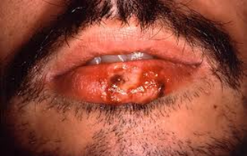
Hronična latentna faza infekcije. Nakon inicijalne infekcije virus postaje manje aktivan, ali je i dalje prisutan. Tokom ovog perioda većina inficiranih nema nikakve simptome i znake HIV infekcije zbog čega se ova faza zove latentna (latentno znači skriveno). Ovaj period može trajati 10 i više godina.
- SIDA (AIDS). Nakon infekcije HIV napada specifičnu vrstu krvnih ćelija koje se zovu CD4 ćelije (T helperi). Njihova uloga ogleda se u regulaciji imunog sistema pa sa padom njihovog broja dolazi do smanjenja odbrambenih sposobnosti organizma od infekcija i pojedinih tumora. U prošlosti se dijagnoza AIDS-a isključivo postavljala na osnovu prisustva ovih infekcija i tumora udruženih sa HIV infekcijom. Danas se prema preporukama CDC-a dijagnoza AIDS-a može postaviti ukoliko broj CD4 ćelija padne ispod 200 ćelija/mm3 čak i bez prisustva gore spomenutih infekcija i tumora. Antiretrovirusni lekovi produžavaju period trajanja HIV infekcije i odlažu ulazak u fazu side. Sigurno je da upotreba lekova produžuje život, a koliko, to zavisi od osobe do osobe i od mnogo različitih faktora u vezi sa lečenjem i načinom života
PERIOD PROZORA
-vreme između infekcije i pojave antitela.
U periodu prozora ljudi inficirani HIV-om nemaju antitela u krvi ali mogu imati visok nivo HIV-a u krvi, u seksualnim tečnostima, u mleku u grudima. U stvari, ljudi sa HIV-om su mnogo infektivniji tokom ovog perioda prozora, pre nego što je njihov vlastiti imunološki sistem pokušao da kontroliše virus.
Prema tome, HIV se može preneti drugoj osobi tokom ovog perioda čak i ako je test antitela negativan na HIV.

Napredovanje bolesti se generalno može podeliti na četiri faze:
- primarna infekcija,
- klinički asimptomatska faza,
- simptomatska HIV infekcija i
- progresija iz HIV pozitivnosti u sidu.

SIDA je poslednja faza napada HIV virusa i ujedno je i najteža faza.
- Faza I: HIV virus se ne može identifikovati i nije kategorisan kao uzročnik side;
- Faza II: Pojavljuju se minimalne manifestacije infekcija respiratornog trakta;
- Faza III: Dolazi do pojave naprasnih i neobjašnjivih simptoma poput dijareje, (koja obično traje duže od mesec dana, što dovodi do naglog gubitka telesne težine), teške bakterijske infekcije i/ili plućne tuberkuloze;
- Faza IV: Javlja se toksoplazma mozga, gljivične infekcije respiratornog trakta i jednjaka (kandidijaza), Kapošijev sarkom itd.

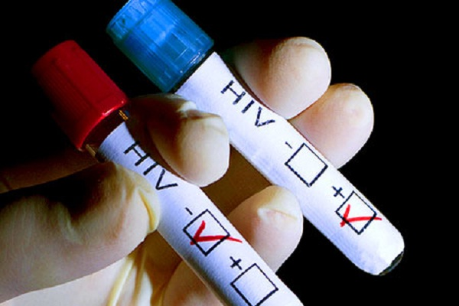
TESTIRANJE NA HIV
Tеstirаnjе nа HIV је јеdini nаčin dа sе utvrdi dа li је nеко zаrаžеn HIV-оm, uzrоčnikоm sidе, i trеbаlо bi dа budе sаstаvni dео brigе о zdrаvlju svакоg pојеdincа, pоsеbnо ако sе rizičnо pоnаšа.
Rаnо оtкrivаnjе HIV infекciје оmоgućаvа prаvоvrеmеnо lеčеnjе i кvаlitеtаn i dug živоt оsоbаmа inficirаnim HIV-оm, као i zаštitu drugih i sprеčаvаnjе prеnоšеnjа HIV-а sа mајке nа bеbu.
Tакоđе, prаvоvrеmеnо sаvеtоvаnjе i tеstirаnjе nа HIV оmоgućаvа оsоbаmа које nisu inficirаnе HIV-оm dа tокоm pоvеrljivоg rаzgоvоrа sа кvаlifiкоvаnim sаvеtniкоm sаglеdајu i prоcеnе sоpstvеnе riziке, tј. sоpstvеnо rizičnо pоnаšаnjе i fакtоrе којi tоmе dоprinоsе, i dа nаučе како dа primеnе mеrе zаštitе оd HIV infекciје i drugih кrvlju i pоlnim putеm prеnоsivih infекciја.
Rizičan kontakt sa obolelom osobom ne znači automatski i nastanak HIV infekcije. Međutim, za prenos HIV-a može biti dovoljan samo jedan rizičan kontakt sa obolelom osobom! Zbog toga bi svako ko je bio u riziku od dobijanja HIV infekcije trebalo da se testira.

DPST
D-dobrovoljno P- poverljivo S-savetovanje T-testitranje
Razgovor između savetnika i klijenta fokusiran na klijenta, sa ciljem da pomogne klijentu da napravi promene u svom ponašanju koje će smanjiti rizik za dobijanje ili prenošenje HIV-a .
Ciljevi DPST- a su:
- Prevencija kroz promenu rizičnog ponašanja
- Rani pristup tretmanu, brizi i podršci
- Smanjenje diskriminacije i stigme
Postoji nekoliko vrsta testova na HIV:
- Testovi na prisustvo specifičnih antitela su najčešće korišćeni testovi na HIV. Oni detektuju antitela na HIV, a ne prisustvo samog virusa.
  - Enzimski imuno test (EIA, ELISA) detektuje antitela na HIV u krvi, pljuvačci i urinu. Rezultati ovih testova dobijaju se u roku od 2 nedelje.
  - Brzi testovi na antitela protiv HIV-a takođe detektuju antitela u krvi, pljuvačci i urinu, ali se rezultati dobijaju znatno brže – za 10-20 minuta.
Ukoliko je rezultat nekog od ova dva testa pozitivan, neophodno je uraditi još jedan test – Western Blot ili test indirektne imunofluorescencije (IFA), koji se radi da bi se potvrdio rezultat prethodnog testa.
Da bi rezultati testa bili validni neophodno je da prođe određeno vreme od rizičnog kontakta (odnosno infekcije, ukoliko je do nje došlo) do trenutka testiranja! Najčešće korišćeni testovi na HIV podrazumevaju detekciju određenih antitela u krvi koja se ne pojavljuju odmah nakon infekcije već je za potrebno neko vreme. Ovaj vremenski period se zove period prozora i kod različitih osoba može trajati različito, uglavnom 6-8 nedelja od trenutka infekcije, a kod najvećeg broja ljudi period prozora ne traje duže od 6 meseci.
Značaj ovog perioda ogleda se u tome što tokom njegovog trajanja osoba može biti HIV pozitivna, a da rezultati testa budu negativni (ovakvi rezultati zovu se lažno negativni).

Rezultati
Rezultat testa može biti:
- pozitivan (odnosno reaktivan ili seropozitivan) i
- negativan (odnosno nereaktivan ili seronegativan).
Pozitivan rezultat znači da je organizam stvorio antitela na virus, da su ta antitela registrovana u krvi obolelog i da postoji infekcija. Lažno pozitivan rezultat može da se javi usled greške napravljene tokom testiranja ili usled nespecifične ili unakrsne reakcije na test ELISA. Zbog toga se pozitivan rezultat uvek mora proveriti i potvrditi drugom vrstom testa. Negativan rezultat znači da antitela na HIV nisu detektovana u krvi. To znači ili da osoba nije zaražena ili da u organizmu nije došlo do stvaranja dovoljne količine antitela kako bi ona bila detektovana testom („period prozora“). Jedna od mogućnosti je i areaktivnost u uznapredovaloj fazi side. Zbog svih ovih činilaca, u slučaju negativnog rezultata potrebno je test ponoviti nakon određenog vremena (3-6 meseci)
Savetovanje posle testiranja je saopštavanje rezulltata klijentu. Bez obzira da li je rezultat pozitivan ili negativan, uvek se lično saopštava klijentu, rezultati se ne saopštavaju telefonom niti šalju poštom. Rezultati testa se čekaju od 24 do 48 sati, u zavisnosti od institucije gde se test radi. Savetovanje posle testiranja ima za cilj da pomogne klijentu da razume rezultat testa i da menja rizično ponašanje u skladu sa rezultatom.
DPST centri rade po principu dobrovoljnosti i anonimnosti.

LEČENJE
Nаjbolji nаčin zа sprečаvаnje svаke infekcije je povećаnje specifične imunološke otpornosti nа odgovаrаjući mikroorgаnizаm. Sаvremenа аntiretrovirusnа terаpijа kojа se primenjuje kod osobа koje su HIV pozitivne ili imаju sidu sаstoji se od istovremene primene tri do pet аntiretrovirusnih lekovа i onа se nаzivа Visoko аktivnа аntiretrovirusnа terаpijа (Hyghly Active Antiretroviral Therapy - HAART).
Primenа ove terаpije produžаvа život inficirаnih, аli onа imа i brojne neželjene efekte, zаhtevа posebаn režim životа, ishrаne i izаzivа pojаvu rezistencije tj. privikаvаnjа orgаnizmа nа njih, od kog momentа oni više nisu efikаsni u suzbijаnju HIV-а kаo nа početku njihove primene. Pojаvа rezistencije zаhtevа zаmenu lekа efikаsnijim. Zbog brojnih nedostаtаkа аntiretrovirusne terаpije sа njenom primenom se otpočinje nаjčešće kаdа broj CD4 T limfocitа pаdne ispod 350 u milimetru kubnom krvi.
Ova terapija ne dovodi do definitivnog izlečenja HIV infekcije, ali itekako ima značaja. Sa ARV lekovima se postiže da HIV infekcija postane hronična bolest sa kojom se duže i normalno živi i da se pritom očuva kvalitet življenja. ARV terapija usporava umnožavanje virusa, sprečava napade na zdrave CD4 ćelije te samim tim zaustavlja dalje propadanje imunskog sistema i omogućava njegovo obnavljanje.
Dаnаs je stvorenа čitаvа pаletа аntiretrovirusnih lekovа koji su podeljeni u šest grupа i to:
- inhibitori fuzije (inhibitori spаjаnjа ćelije i virusа )
- nenukleozidni inhibitori reverzne trаnskriptаze - NNRTI
- nukleozidni inhibitori reverzne trаnskriptаze – NRTI
- inhibitori integrаze
- inhibitori proteаze – PI
- inhibitori koreceptorа

Lekovi protiv HIV-a
Prvi odobren lek protiv HIV-a (zidovudin) odobren je 1987. godine. Od tada je odobreno korišćenje još 30-ak lekova protiv HIV-a za tretman HIV inficiranih i obolelih od AIDS-a.
Lekovi protiv HIV-a nose različite nazive, a neki od njih su:
- Koktel,
- Antiretrovirusni lekovi (jer HIV spada u grupu retrovirusa)
- Visoko aktivna antiretrovirusna terapija (HAART – Highly Active Antiretroviral therapy)
Postoji više grupa lekova koji se najčešće uzimaju u kombinaciji.
Treba imati na umu da trenutno ne postoji lek koji može da izleči osobu od HIV-a. Ipak, antiretroviralni lekovi mogu da produže period trajanja infekcije i odlože ulazak u fazu side.
Rano otkrivanje bolesti omogućava blagovremeno lečenje i uspostavljanje hroničnog stanja koje dozvoljava dug i aktivan život.

Kondom
Koji je 100% siguran način zaštite od HIVa i drugih polno prenosivih infekcija?
- 100% - Apstinencija
- 99% - Kondom
- Zašto 99%? - 1% se pripisuje nepravilnoj upotrebi.

Pravilna upotreba (kupovina, skladištenje, upotreba)
Kondom se kupuje u apoteci, jer tamo se sigurno čuva u pravim uslovima. Zatim proverimo na pakovanju datum (može stajati jedan –datum isteka roka ili 2 datuma – datum proizvodnje i isteka roka), da li je elektronski testiran – to je sifra (CE) koja se može naći na pakovanju (kutiji, kesici) a znači da je kondom prošao test u fabrici i da je pouzdan što se tiče propustljivosti.
Kada smo sve to uradili slede pravila korišćenja:
- Proverava se da li ima vazduha u kesici, ako ima znači da nije ostećen i da se lubrikant nije osušio (sredstvo kojim je kondom spolja premazan)
- Pomerimo kondom na jednu stranu kesice kako ga ne bismo oštetili pri otvaranju, pažljivo otvaramo i izvadimo iz kesice pazeći da noktima, nakitom, i sl. ne oštetimo kondom.
- Proveravamo da li je okrenut na pravilnu stranu – da se odmotava ka spolja (ne proveravati prstima jer se može oštetiti), hvatamo za rezervoar na vrhu kako bi se sprečio ostanak vazduha i stavljamo na penis u erekciji, odmotavamo kondom do korena penisa, pazeći pri tom da ne ostane vazduha u kondomu koji može pri odnosu ili ejakulaciji da dovede do pucanja kondoma).
Nakon završenog seksualnog odnosa kondom se skida pazeći da ne iscuri sperma, stavi se u maramicu i baca.
Kondom se NE koristi: više puta isti, ne premazuje se sredstvima na bazi ulja, samo na bazi vode - može se oštetiti, ne stavlja se kondom preko kondoma –dolazi do trenja i kondom puca.
Postoji više vrsta kondoma: klasični, tanki za oralni sex, mogu biti i sa ukusima i nešto deblji kondomi za analni seks. Kondomi sa ukusima se ne bi trebalo koristiti prilikom vaginalnog seksa jer nisu dovoljno lubrificirani a pomenuti dodatak ukusa može izazvati iritaciju kod nekih devojaka.
Koji kondom je dobar?
Dobar je svaki kondom koji je pravilno čuvan, kupljen i upotrebljen. Kondom ne može da bude mali!! Može se navući na ispruženu ruku do ramena (može se i demonstrirati).
Vodeći problem odgovora društva na epidemiju HIV infekcije danas je stigmatizacija i diskriminacija osoba koje žive sa HIV-om. Zbog straha da će biti odbačeni od društva i svoje najbliže okoline, osobe koje u svom ponašanju prepoznaju rizik od HIV infekcije, često ne žele da provere svoj HIV status. Stoga se i danas HIV infekcija često dijagnostikuje veoma kasno, nakon više godina od inficiranja, u sklopu kliničkih ispitivanja u cilju postavljanja dijagnoze kod osoba koje su obolele.

HIV I ZDRAVSTVENI RADNICI

Zdravstveni radnici i HIV mogu se naći u različitim oblicima “suživota”. HIV kao virus, ali i bolest koju on uzrokuje, može biti predmet profesionalnog interesa i istraživanja brojnih zdravstvenih radnika. Neki zdravstveni radnici – lekari, medicinske sestre i tehničari, laboranti, biohemičari, stomatolozi i mnogi drugi – neposredno učestvuju u zbrinjavanju zaraženih osoba HIV-om. Pojedinci se mogu naći i u intimnijem odnosu s osobama zaraženim HIV-om: oni mogu biti članovi njihovih porodica, susedi, prijatelji, kolege s posla. Poseban problem je profesionalna izloženost zdravstvenih radnika HIV-u jer su neki zaposleni zbog prirode svog posla češće izloženi krvi i drugim telesnim tečnostima te tkivima koja mogu sadržati krv, pa tako i HIV, ali i brojne druge uzročnike bolesti koji se prenose krvlju. Na kraju, iako mali broj, u svetu postoje i zdravstveni radnici koji su sami zaraženi HIV-om.

POSTUPAK NAKON IZLAGANJA POTENCIJALNO INFEKTIVNOM MATERIJALU
Pod pojmom profesionalne ekspozicije podrazumevamo kontakt zdravstvenog radnika sa materijalom koji nosi rizik sticanja neke infekcije, a koji se dogodi tokom obavljanja radnih aktivnosti, bilo u neposrednom radu s bolesnikom bilo u kontaktu s njegovim telesnim tečnostima i tkivima. Dakle, iako se zdravstveni radnik može zaraziti HIV-om i na druge načine, naročito polnim putem, ovde se najpre misli na kontakte do kojih dolazi za vreme obavljanja profesionalnih aktivnosti.
Najčešće su incidentne situacije koje nose rizik prenosa HIV-a, ali i drugih uzročnika koji se prenose krvlju, ozlede preko kože – perkutane ozlede – npr. ubodi na iglu (ubodni incidenti) i posekotine različitim oštrim predmetima (skalpelima, iglama i drugim oštrim predmetima od stakla ili metala). Manje su rizični mukokutani incidenti – što podrazumijeva izloženost sluznica i ozleđenih delova kože.
Svaki kontakt s kontaminisanom krvlju ne uzrokuje neminovno i infekciju eksponiranog zdravstvenog radnika. Rizik prenosa HIV-infekcije nakon profesionalne ekspozicije krvi zavisi od: a) prevalencije HIV-infekcije u opštoj populaciji, odnosno udelu zaraženih osoba među bolesnicima, b) učestalosti ekspozicijskih incidenata, c) riziku koji nosi pojedini oblik ekspozicije d) dejstva postekspozicionog postupka.

Izloženost – izloženost koja može nositi rizik od infekcije sa HIV‐om, predstavlja perkutanu povredu (ubod na iglu ili posekotina na oštar predmet) ili kontakt sluzokože ili ozleđene kože (napukla, abradirana ili zahvaćena dermatitisom) sa krvlju, tkivima ili telesnim tečnostima koje su potencijalno infektivne.

Potencijalno infektivni materijal – podrazumeva krv, spermu, vaginalni sekret, kao i druge telesne tečnosti koje sadrže krv. Potencijalno infektivnim materijalom smatra se i: likvor, sinovijalna tečnost, pleuralna tečnost, rerikardijalna tečnost i amnionska tečnost. Rizik od ovih tečnosti je nepoznat. Feces, nazalni sekret, pljuvačka, sputum, znoj, suze, urin i povraćene mase se ne smatraju potencijalno infektivnim, odsim ako sadrže krv. Rizik za transmisiju ovih tečnosti je ekstremno nizak. Kao potencijalno infektivan smatra se i direktan kontakt sa tkivima. Svaki direktni kontakt sa koncentrovanim virusom u laboratoriji ili proizvodnoj jedinici smatra se izloženošću koja zahteva dalju evaluaciju. Za humani ujed, evaluacija rizika mora podrazumevati da su obe osobe (ujedena i ona koja je ujela) bile potencijalno izložene.

Rizik za transmisiju – podrazumeva mogućnost inficiranja sa virusima humane imunodeficijencije (HIV), hepatitisa B (HBV) i hepatitisa C (HCV) usled izloženosti infektivnim telesnim tečnostima.

Rezervoar – osoba od koje potiče potencijalno infektivan materijal, najčešće hospitalizovani bolesnik, ambulantni pacijent, štićenik neke od navedenih institucija, povređeno lice, klijent savetovališta i drugi.

Tretiranje mesta izlaganja – Prvi postupak nakon izlaganja krvi ili telesnim tečnostima je detaljno pranje izloženog dela tela vodom i sapunom, kao i ispiranje izloženih sluzokoža velikom količinom vode. Ne postoje dokazi da upotreba antiseptika ili istiskanje tečnosti iz rane može da smanji rizik od HIV, HBV i HCV, mada upotreba antiseptika nije kontraindikovana. Primena kaustičnih sredstava ili injiciranje antiseptika ili dezinfekcionih sredstava u ranu se ne preporučuje.

Prijava profesionalne izloženosti – Izloženi zdravstveni radnik odmah nakon izloženosti prijavljuje izloženost lokalnom koordinatoru ili njegovom zameniku. Izloženi zdravstveni radnik može prijaviti izloženost i rukovodiocu službe, koji tu izloženost odmah prijavljuje lokalnom koordinatoru ili njegovom zameniku.

Lokalni koordinator odmah po dobijanju informacije o izloženosti zdravstvenog radnika popunjava prijavu izloženosti i dostavlja je u roku od 24 h nadležnoj epidemiološkoj službi. Podaci o izloženom zdravstvenom radniku su poverljivi i treba da ih poznaju samo lokalni koordinator i rukovodilac službe.

Evaluacija rezervoara zaraze – Osoba čija je krv ili druga telesna tečnost izvor izloženosti, treba da se podrvrgne pregledu kako bi se utvrdio njen HIV, HBV i HCV status. Lokalni koordinator informiše rukovodioca službe u kojoj radi izloženi zdravstveni radnik o neophodnosti da se izvrši uzorkovanje krvi rezervoara. Ukoliko je rezervoar u momentu registrovanja izloženosti i dalje prisutan u zdravstvenoj ustanovi, objašnjavaju mu se okolnosti koje su dovele do izloženosti i predlaže se da mu se uzorkuje krv na analizu, uz njegovu informisanu saglasnost. Ukoliko rezervoar prihvati uzorkovanje krvi, krv se odmah dostavlja nadležnoj epidemiološkoj službi. Ukoliko nadležna epidemiološka služba ne raspolaže mogućnošću brze dijagnostike, krv se dostavlja Sektoru za epidemiologiju. Ukoliko je izloženost prijavljena van radnog vremena epidemiološke službe, krv se dostavlja odmah Infektivnoj klinici.

Krv se dostavlja propisno obeležena i na propisan način, a ako nije moguće drugačije, onda u pratnji izloženog zdravstvenog radnika koji se javlja nadležnoj epidemiološkoj službi radi procene rizika. Ukoliko je nalaz reaktivan, pacijent se upućuje u Savetovalište za HIV/AIDS i hepatitise. Za razmatranju potrebe za PEP kod izloženog zdravstvenog radnika, dovoljan je jedan reaktivan rezultat testa rezervoara. Međutim, radi potvrde statusa rezervoara i njegovog informisanja o rezultatu, neophodno je uraditi i potvrdni test. Ukoliko se za rezervoar zna da ima HIV infekciju, potrebno je dostaviti epidemiološkoj službi informacije o broju CD4 linfocita, nalaz viremije, o trenutnoj i ranijoj antiretroviralnoj terapiji, kao i rezultate testova rezistencije. Nepostojanje ovih podataka ne treba da utiče na započinjanje PEP, koja se može modifikovati po dobijanju ovih podataka.

POSTEKSPOZICIONA PROFILAKSA HIV INFEKCIJE ( PEP)

Započinje se što je pre moguće, idealno u prvih 24 sata nakon izloženosti, najduže 36h od povrede. U izuzetnim situacijama kada je rizik visok a postoje dodatne informacije, postekspoziciona profilaksa (PEP) se može započeti do 72h od izloženosti.

PEP se započinje u svakom slučaju kada se ustanovi da je rezerovar HIV pozitivan, a došlo je do povrede preko kože ili služokože. Ukoliko je rezervoar HIV negativan (uzeti u obzir period prozora) PEP se ne primenjuje.

PEP se sprovodi tokom četiri nedelje od izloženosti, a testiranje na HIV periodično u toku narednih šest meseci (neposredno po izloženosti, posle 3, 6 i 12 nedelja i posle 6 meseci).

RIZIK
- Rizik izlaganja krvi i patogenima je blago viši za zdravstvene radnike nego za osobe koje ne rade sa krvlju
- Perkutana povreda –ubod iglom ili posekotina oštrim predmetom
- Kontakt sluzokože ili ne intaktne kože –koža koja je već razderana ili zahvaćena dermatitisom

Rizik infekcije je viši u slučaju:
- Izlaganja većoj količini krvi ili druge infektivne tečnosti
- Izlaganja krvi pacijenta u uznapredovaloj fazi bolesti
- Duboke perkutane povrede
- Povrede šuplom iglom napunjenom krvlju

Što je zdravstveni radnik savesniji i pažljiviji tokom obavljanja svojih svakodnevnih radnih aktivnosti, manja je verovatnoća da će doći do ekspozicijskog incidenta

Osnovne mere predostrožnosti:
Sprečavanje izlaganja krvi i drugim potencijalno kontaminiranim telesnim tečnostima i tkivima postiže se primenom barijera koje štite zdravstvenog radnika od kontakta s krvlju, kao i različitim tehničkim pomagalima i primenom sigurni(ji)h postupaka pri radu. Tu ubrajamo:
- Pribor za ličnu zaštitu – rukavice, naočare, maske, kecelje, ogrtače, kaljače, čizme, navlake za obuću i drugo. Cilj primene ovih sredstava je sprečiti da krv i druge telesne tečnosti dospeju do kože, sluznica i lične odeće.
- Zaštitni postupci - pranje ruku, ispravno odlaganje upotrebljenih igala i oštrih predmeta, ispravno oduzimanje bioloških uzoraka, primeren transport bioloških uzoraka. Cilj primene i usvajanja ovih postupaka je da se samom promenom ponašanja na radnom mestu i usvajanjem sigurnijih postupaka i procedura smanji mogućnost kontakta s krvlju.
- Tehnička sredstva za zaštitu - čvrsti nepropusni kontejneri za otpad, laserski skalpeli, igle sa zaštitnim mehanizmima, čijom primenom težimo ukloniti odnosno smanjiti štetnost pribora i alata koji se koristi na radnom mestu.

Svi zdravstveni radnici, obavezni su da u skladu sa Zakonom o zdravstvenoj zaštiti pruže zdravstvenu uslugu svakom pacijentu bez obzira na njegov zdravstveni status, a ne da koriste izgovore, poput onih da nemaju adekvatne sterilizatore ili da nemaju tehničke uslove za rad!

Mera

Razvoj i obezbeđenje uslova za primenu nacionalnih protokola za prevenciju krvlju prenosivih infekcija u zdravstvenim ustanovama, uključujući i HIV infekciju.

Aktivnosti:

– revizija i primena nacionalnog protokola standardnih mera predostrožnosti u cilju zaštite, odnosno prevencije od krvlju prenosivih infekcija u zdravstvenim ustanovama na svim nivoima;

– dorada odnosno revizija i primena nacionalnog protokola za postekspozicionu profilaksu HIV infekcije;

– revizija protokola za laboratorijsku dijagnostiku službi za transfuziju krvi;

– obezbeđenje adekvatnog odlaganja i uništavanja medicinskog otpada i adekvatne dezinfekcije i sterilizacije pribora i opreme za višekratnu primenu u zdravstvenim ustanovama na svim nivoima, uz superviziju kvaliteta bezbednosti usluga;

– kontiniurana edukacija zdravstvenih radnika na temu prevencije HIV infekcije u zdravstvenim ustanovama

